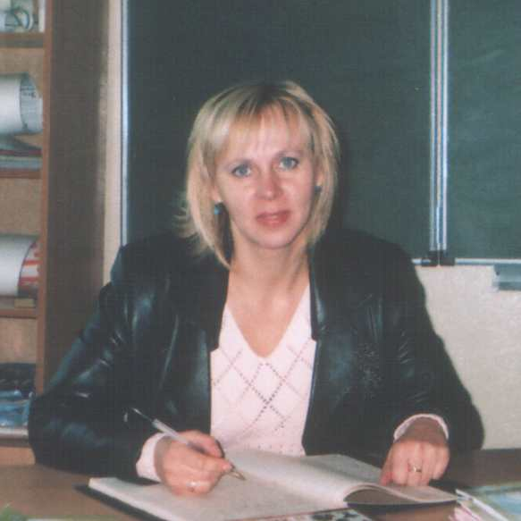
Ф.И.О. классного руководителя: Польникова Елена Николаевна
Дата рождения: 28.12.1965г.
Курируемый класс: 8 «А» класс
Стаж работы в качестве классного руководителя: 10 лет
Учебный предмет: география, экономика
Немного о себе:
В 1990г. Окончила Ульяновский педагогический институт им. И. Н. Ульянова, факультет естественно-географический. В этом же году принята на работу в качестве учителя географии и биологии. С 1995г. по 2003г. работала учителем географии и биологии в школе №62 города Ульяновска. С 2003г. по сегодняшний день работаю учителем географии и экономики в школе №9 города Алатыря. 2004-2005г.г. работала заместителем директора в названной школе. Принимала участие в республиканской научно- республиканской конференции «Неугасима память поколений» в 2004г.; в республиканской олимпиаде по краеведению в 2004г.; в городском конкурсе «Учитель года-2004».
Имею 1 квалификационную категорию, являюсь руководителем городского методического объединения учителей географии. Стаж работы 24 года.

